Федеральное государственное автономное образовательное учреждение высшего образования

«Национальный исследовательский университет ИТМО»

Факультет Программной Инженерии и Компьютерной Техники

________________________________________________________________



### Лабораторная работа № 2

### по дисциплине “ Программирование”

Вариант 36769

Выполнил:

Студент группы P3123  
Лукьянчук Ярослав Евгеньевич

Преподаватель:

Письмак Алексей Евгеньевич

г. Санкт-Петербург

2022

**Задание:**

**На основе базового класса Pokemon написать свои классы для заданных видов покемонов. Каждый вид покемона должен иметь один или два типа и стандартные базовые характеристики:**

**очки здоровья (HP)**

**атака (attack)**

**защита (defense)**

**специальная атака (special attack)**

**специальная защита (special defense)**

**скорость (speed)**

**Классы покемонов должны наследоваться в соответствии с цепочкой эволюции покемонов. На основе базовых классов PhysicalMove, SpecialMove и StatusMove реализовать свои классы для заданных видов атак.**

**Атака должна иметь стандартные тип, силу (power) и точность (accuracy). Должны быть реализованы стандартные эффекты атаки. Назначить каждому виду покемонов атаки в соответствии с вариантом. Уровень покемона выбирается минимально необходимым для всех реализованных атак.**

**Используя класс симуляции боя Battle, создать 2 команды покемонов (каждый покемон должен иметь имя) и запустить бой.**

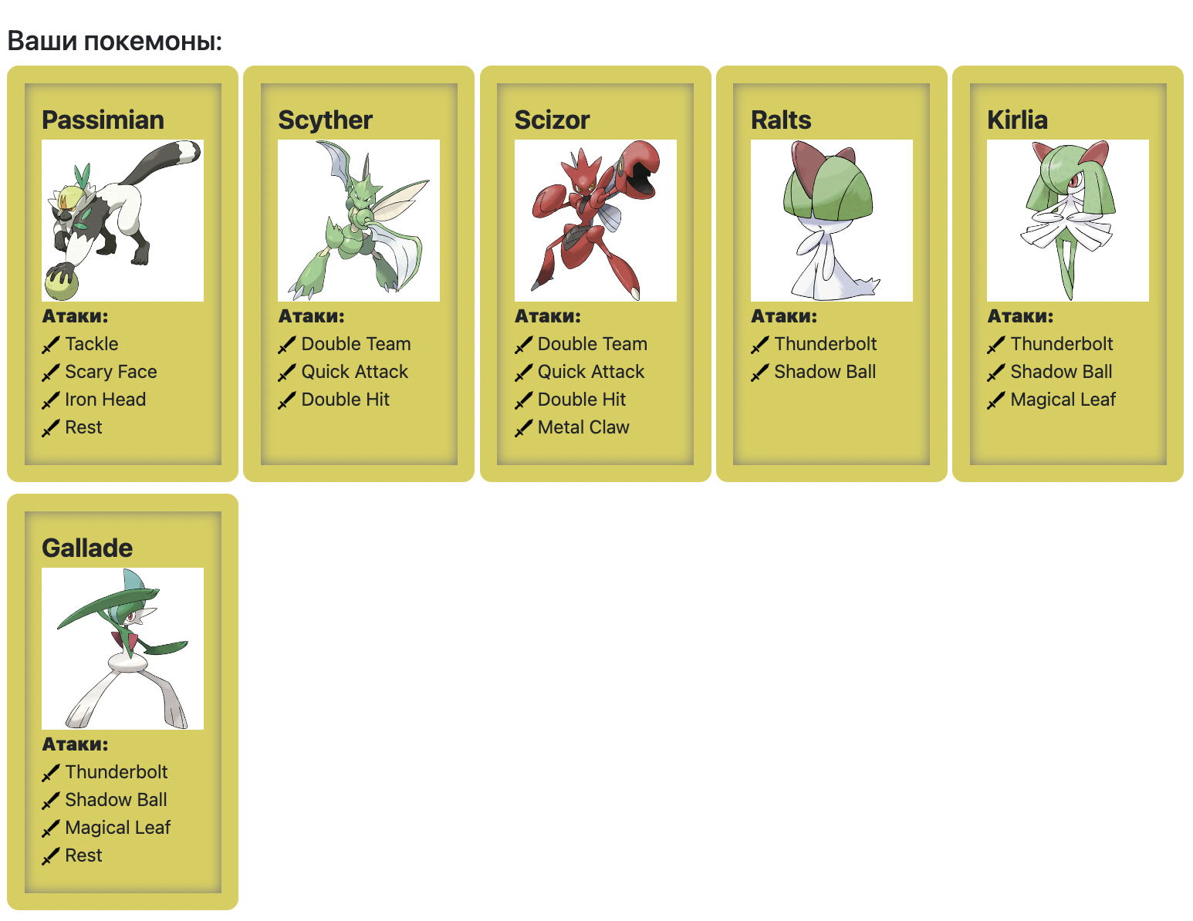

**Диаграмма классов реализованной объектной модели:**

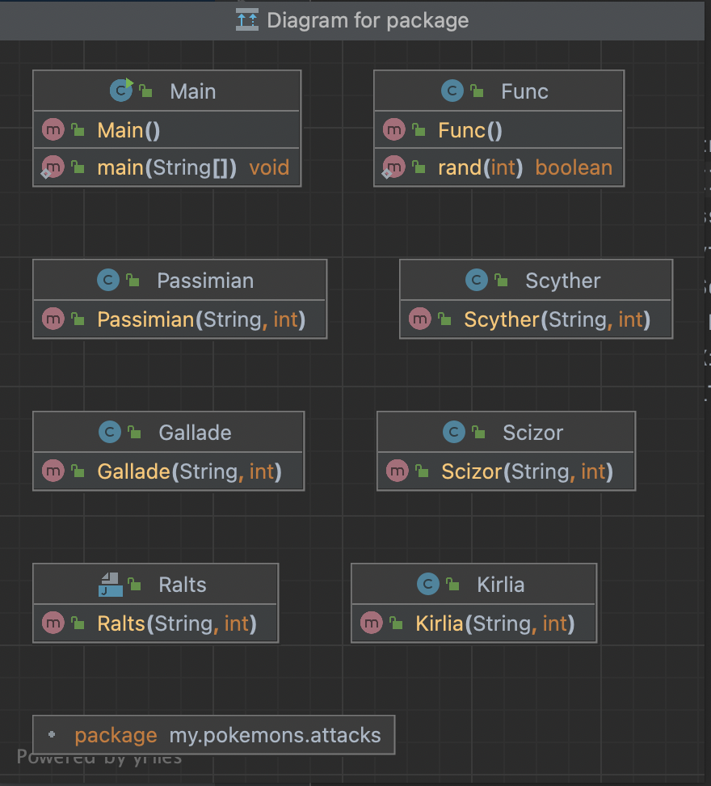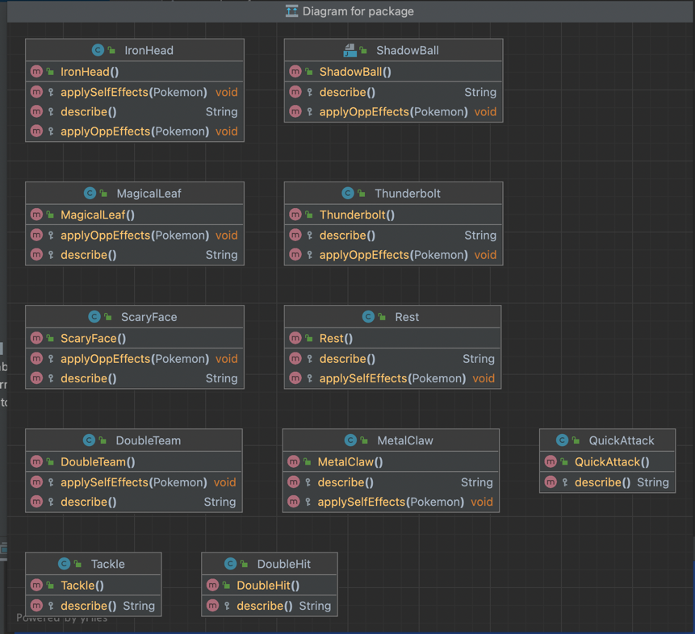

**Исходный код программы:**

<https://github.com/nmequalmn/java_labs/tree/main/lab2> (исходный код в src)

**Результат работы программы: (бой покемонов)**

Scyther Scyther from the team Greren enters the battle!

Passimian Passimian from the team Striped enters the battle!

Scyther Scyther double hit .

Passimian Passimian loses 4 hit points.

Scyther Scyther double hit .

Passimian Passimian loses 3 hit points.

Passimian Passimian tackle .

Scyther Scyther loses 5 hit points.

Scyther Scyther quickattack .

Passimian Passimian loses 3 hit points.

Passimian Passimian ironhead .

Scyther Scyther loses 4 hit points.

Passimian Passimian ironhead .

Scyther Scyther loses 4 hit points.

Scyther Scyther faints.

Ralts Ralts from the team Greren enters the battle!

Passimian Passimian misses

Ralts Ralts thunderbolt .

Passimian Passimian loses 6 hit points.

Passimian Passimian is paralyzed

Passimian Passimian faints.

Scizor Scizor from the team Striped enters the battle!

Scizor Scizor misses

Ralts Ralts thunderbolt .

Scizor Scizor loses 6 hit points.

Scizor Scizor is paralyzed

Scizor Scizor metalclaw .

Critical hit!

Ralts Ralts loses 5 hit points.

Ralts Ralts shadowball .

Scizor Scizor loses 6 hit points.

Scizor Scizor misses

Ralts Ralts shadowball .

Scizor Scizor loses 6 hit points.

Scizor Scizor faints.

Kirlia Kirlia from the team Striped enters the battle!

Kirlia Kirlia shadowball .

Ralts Ralts loses 12 hit points.

Ralts Ralts faints.

Gallade Gallade from the team Greren enters the battle!

Gallade Gallade shadowball .

Kirlia Kirlia loses 8 hit points.

Kirlia Kirlia shadowball .

Gallade Gallade loses 6 hit points.

Gallade Gallade shadowball .

Kirlia Kirlia loses 7 hit points.

Kirlia Kirlia faints.

Team Striped loses its last Pokemon.

The team Greren wins the battle!

**Вывод:**

В процессе выполнения лабораторной работы изучил основные принципы ООП и применил их на практике, создав диаграммы классов на основе задания.